# Потебня Александр Афанасьевич

Оглавление

Потебня Александр Афанасьевич 1

Биография 1

## Биография

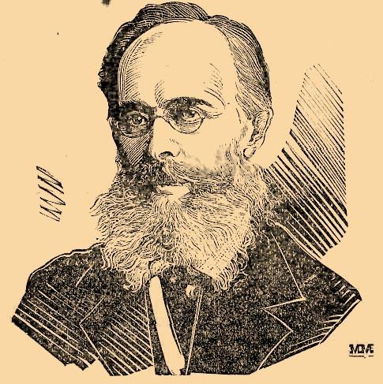Александр Потебня[1] родился в 1835 году на хуторе Манев, близ села Гавриловка Роменского уезда Полтавской губернии в дворянской семье. Начальное образование получал в польской гимназии города Радом. В 1851 году он поступил на юридический факультет Харьковского университета, с которого через год перевёлся на историко-филологический. Его преподавателями были братья Пётр и Николай Лавровские и профессор Амвросий Метлинский. Под влиянием Метлинского и студента Неговского, собирателя песен, Потебня увлёкся этнографией, стал изучать «малорусское наречие» и собирать народные песни. Он окончил Университет в 1856 году, недолгое время проработал учителем словесности в харьковской гимназии, а затем, в 1861 году защитил магистерскую диссертацию «О некоторых символах в славянской народной поэзии» и начал читать лекции в Харьковском университете. В 1862 году Потебнёй был выпущен труд «Мысль и язык». И хотя ему к выпуску этой книги было всего 26 лет, он показал себя думающим и зрелым философом языка, он не только обнаружил поразительную начитанность в специальных исследованиях, но и сформулировал ряд оригинальных и глубоких теоретических положений. В том же году он отправился в заграничную командировку. Он посещал лекции в Берлинском университете, изучал санскрит и побывал в нескольких славянских странах. В 1874 году он защитил докторскую диссертацию «Из записок по русской грамматике», а в 1875 году стал профессором Харьковского университета.

Член-корреспондент Императорской санкт-петербургской академии наук c 5 декабря 1875 по Отделению русского языка и словесности. В этом же году он получил Ломоносовскую премию. В 1877 году избран действительным членом Общества любителей российской словесности при Московском университете. В 1878 и 1879 годах был награждён Уваровскими золотыми медалями, а в 1890 году удостоен Константиновской медали Русского географического общества. Кроме того, Потебня состоял председателем Харьковского историко-филологического общества (1878—1890) и членом Чешского научного общества.

Брат Александра Афанасьевича, Андрей, был офицером, участвовал в польском восстании 1863 г. и во время него погиб в бою.

Последние свои дни знаменитый деятель науки провёл в доме 16 по улице Потебни (наше время).

Скончался 29 ноября (11 декабря) 1891 года в Харькове.

1. <https://ru.wikipedia.org/wiki/%D0%9F%D0%BE%D1%82%D0%B5%D0%B1%D0%BD%D1%8F,_%D0%90%D0%BB%D0%B5%D0%BA%D1%81%D0%B0%D0%BD%D0%B4%D1%80_%D0%90%D1%84%D0%B0%D0%BD%D0%B0%D1%81%D1%8C%D0%B5%D0%B2%D0%B8%D1%87>